בנק ישראל  דוברות והסברה כלכלית |  | ‏ירושלים, ‏כ' אדר, תשפ"ה  ‏20 מרץ, 2025
הודעה לעיתונות:
החטיבה למידע ולסטטיסטיקה בבנק ישראל מפרסמת היום את דו"ח 'מבט סטטיסטי' לשנת 2024
הדו"ח מכיל פרסום ראשון של הנתונים והמצרפים הפיננסיים המרכזיים במשק לשנת 2024 – תיק הנכסים הפיננסיים של הציבור, החוב של המגזר הפרטי הלא-פיננסי, פעילות המשק מול חו"ל ופעילות המגזרים העיקריים במטבע חוץ.
את הכנס 'מבט סטטיסטי' פתח נגיד בנק ישראל, לצפייה בדברי הנגיד
בחלק הראשון של 'מבט סטטיסטי 2024' מוצגים באופן ויזואלי הנתונים והמצרפים המרכזיים על הפעילות הפיננסית בישראל, בצירוף מידע והסברים על הנתונים, ההגדרות והעיבודים השונים; בחלק השני מוצגות עבודות בתחום המתודולוגיה הסטטיסטית שנערכו בבנק ישראל.

החלק הראשון בדו"ח עוסק בארבעה נושאים מרכזיים בסטטיסטיקה הפיננסית של ישראל:

- תיק הנכסים הפיננסיים של הציבור

- יתרת תיק הנכסים שבידי הציבור עלתה בשנת 2024 בכ-15%, גידול ניכר בהשוואה לשיעור הגידול הממוצע של התיק בעשור האחרון (6%).  - בלטו העליות ברכיב הנכסים הפיננסים בחו"ל ובמניות בישראל, על רקע עליות המחירים בשוקי ההון, בעיקר במחצית השנייה של השנה.  - הגופים המוסדיים המשיכו להגדיל את חשיפתם לנכסים זרים; בקרנות הנאמנות יתרת הנכסים הגיעה לרמת שיא, שילוב של עליות מחירים וצבירה נטו חיובית, בלטו הקרנות הכספיות השקליות וקרנות המתמחות במניות חו"ל. | 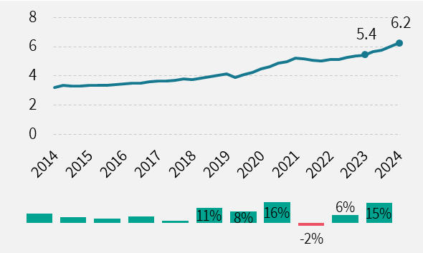  יתרת תיק הנכסים  יתרה בטריליוני ש"ח (קו) ושיעור שינוי שנתי (עמודות)  המקור: עיבודי בנק ישראל

- החוב של המגזר הפרטי הלא-פיננסי
- בשנת 2024, נמשכה העלייה ביתרת החוב של המגזר הפרטי הלא-פיננסי בעיקר במחצית השנייה של השנה; התפתחות זו אפיינה את שני המגזרים הלווים, המגזר העסקי ומגזר משקי הבית.  - יתרת החוב של המגזר העסקי הלא-פיננסי עלתה בשנת 2024 בכ-98 מיליארדי ש"ח (8%), בעיקר כתוצאה מגיוס חוב נטו שהתרכז באפיקי ההלוואות הבנקאיות והאג"ח הסחירות בארץ. חברות מענפי הבינוי והנדל"ן הובילו את העלייה בסך החוב,  - יתרת החוב של משקי הבית עלתה גם היא בהיקף של כ-52 מיליארדי ש"ח (7%), בעיקר בשל עלייה ביתרת החוב לדיור שמקורה בגידול בנטילת המשכנתאות החדשות על ידי משקי הבית מהבנקים, שהחלה בסוף שנת 2023. השנה עלתה גם יתרת החוב שלא-לדיור ואף נרשם בה שיעור גידול חיובי של כ-4%. | שיעורי השינוי השנתיים ביתרת החוב של המגזר העסקי לפי מלווים  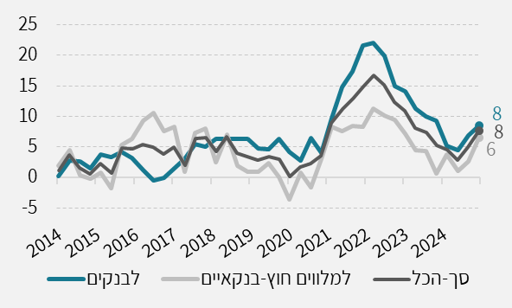  אחוזים  המקור: דיווחים לבנק ישראל, הבורסה לני"ע ועיבודי בנק ישראל.  שיעורי השינוי השנתיים ביתרת החוב של משקי הבית, לדיור ושלא-לדיור  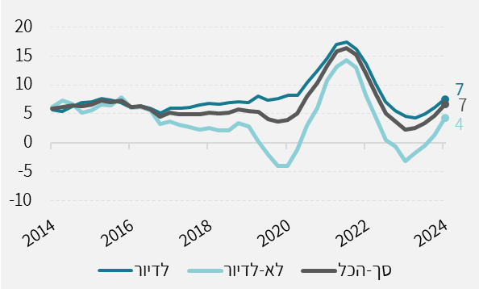  אחוזים  המקור: דיווחים לבנק ישראל ועיבודי בנק ישראל.
- פעילות המשק מול חו"ל
- בשנת 2024 חלה עלייה בהיקפי ההשקעות של תושבי חוץ במשק, בהשוואה לאשתקד.  - תושבי חוץ חזרו במחצית השנייה להשקיע בני"ע ישראליים, לראשונה מאז הרביע השלישי של שנת 2022 .  - גם ההשקעות הישירות שהתמתנו מאוד ברביע הראשון של השנה, שבו ועלו החל מהרביע השני. | השקעות נטו של תושבי חוץ בישראל, לפי סוג השקעה  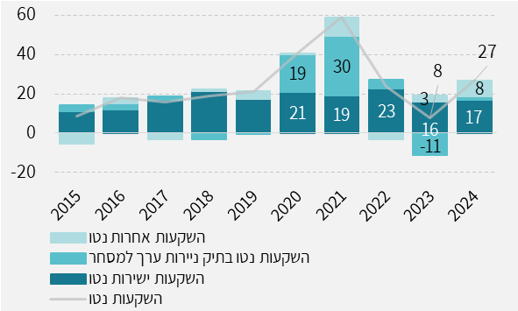  מיליארדי דולרים  המקור: נתוני ועיבודי בנק ישראל
- ב-2024 חל גידול גם בהשקעות של תושבי ישראל בחו"ל - שילוב של זרם השקעות ועלייה במחירי המניות הזרות. | הגורמים לשינוי ביתרת הנכסים של המשק בחו"ל  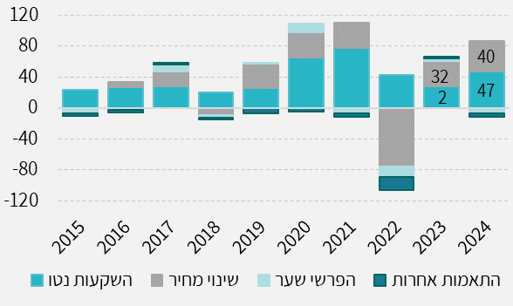  מיליארדי דולרים  המקור: נתוני ועיבודי בנק ישראל.
- גם משקי הבית בלטו בהשקעותיהם נטו בתיק ני"ע למסחר והגדילו את היקף פעילותם בחו"ל במהלך השנתיים האחרונות. | פעילות משקי בית* מול חו"ל  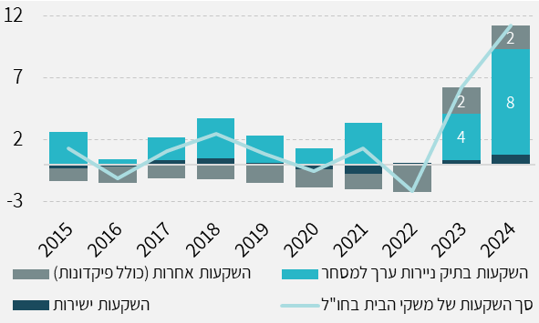  מיליארדי דולרים  המקור: נתוני ועיבודי בנק ישראל.  *כולל קרנות נאמנות
- פעילות המגזרים העיקריים במטבע חוץ
- בשנת 2024 השקל נחלש מול הדולר בשיעור מתון של כ-0.6%, אך התחזק מול האירו ומול סל המטבעות.  - מפעילות המגזרים העיקריים בשוק המט"ח עולה כי, תושבי חוץ מהמגזר הפיננסי היו מאוד מתואמים עם השינויים במגמת שער החליפין;  - הגופים המוסדיים, בניגוד לפעילותם בשנתיים הקודמות, מכרו נטו כ-9 מיליארדי דולרים בשנת 2024, במקביל לעליות במחירי המניות בעולם. | אומדן רכישות מטבע החוץ (+) המצטברות נטו של המגזרים העיקריים  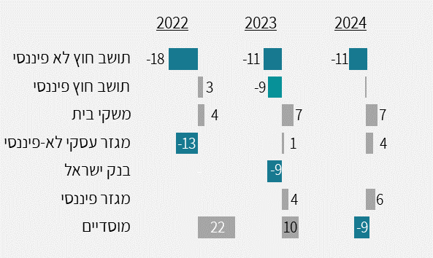  מיליארדי דולרים  המקור: דיווחים לבנק ישראל מהמוסדות הפיננסיים ומחברות עסקיות, ועיבודי בנק ישראל.

החלק השני של "מבט סטטיסטי 2024 " כולל ארבע עבודות בתחום המתודולוגיה הסטטיסטית והמידע הכלכלי:
- השקעות משקי בית באפיקים סולידיים נושאי ריבית
משקי הבית בישראל מחפשים אפיקי השקעה סולידיים עבור חסכונותיהם, תוך רצון ליהנות מסביבת הריבית המאפשרת תשואה נאה ברמת סיכון נמוכה ונזילות גבוהה.
מאז חודש אפריל 2022 חלה עלייה בריבית בנק ישראל. עלייה זו הפכה את ההשקעות באפיקים סולידיים שקליים לאטרקטיביות יותר.
השקעות במלווה קצר מועד (מק"מ) ובקרנות נאמנות כספיות שקליות מהוות חלופות לפיקדונות הבנקאים. בעבודה זו נבחנו, בהתבסס על נתוני אחזקות בניירות ערך של משקי הבית ונתוני פיקדונות של משקי הבית, האם משקי הבית אכן הגדילו את השקעותיהם באפיקים אלה.

- השקעות ישירות של תושבי חוץ במשק – מגמות בעשור האחרון
במהלך העשור האחרון, יתרת ההשקעות הישירות של תושבי חוץ בישראל גדלה בעיקר כתוצאה מזרם השקעות נטו. לאורך העשור, ההשקעות הישירות החדשות בהון היו בהיקפים גבוהים יותר מהרווחים שנצברו להשקעה מחדש אך בשנת 2023 מגמה זו התהפכה. בשנת 2023 חלה ירידה משמעותית בזרם ההשקעות, כחלק ממגמה עולמית של צמצום בהשקעות ישירות.
השוואה בינלאומית של מדדי השקעות ישירות זרות נבחרים על פני זמן מול מדינות ייחוס נבחרות עם תמ"ג לנפש שדומה לזה של ישראל, מצביעה על דירוג גבוהה של ישראל. דירוג זה נשמר גם ביחס למצרף מדינות ה- OECD ומדינות העולם. מדדים אלו מלמדים על תרומת ההשקעות הישירות הזרות לצמיחה הכלכלית של ישראל ועל מידת האטרקטיביות של המשק למשקיעים זרים.
- ניתוח השינויים במדדי המניות ומדדי אגרות החוב
בנק ישראל עוקב באופן שוטף אחר הפעילות בשוק איגרות החוב והמניות בישראל, כחלק מתהליך הניהול של המדיניות הכלכלית. העבודה מתארת את המתודולוגיה של הבורסה לחישוב ולעדכון של מדדי המניות ואיגרות החוב המרכזיים. על בסיס מתודולוגיה זו, בוצעו חישובים בבנק ישראל להערכת התרומה של כל נייר ערך לשינוי בערכו של המדד. בחלק האחרון של העבודה מוצגים חישובים וניתוחים שהתרחשו במדדי המניות ומדדי אגרות החוב בחודשים הראשונים של מלחמת "חרבות ברזל".
- אפיון הנתונים לאמידת ההיצע והביקוש בשוק העבודה
המקור העיקרי לנתונים שמשמשים לאמידת ההיצע והביקוש בשוק העבודה היא הלשכה המרכזית לסטטיסטיקה. בעבודה זו נציג ונאפיין את הנתונים שמשמשים לאמידת ההיצע והביקוש בשוק העבודה בישראל ונתאר את ההתפתחויות המרכזיות בשוק זה. כמו כן, נתאר בעבודה זו תועלות ושימושים אפשריים נוספים של הנתונים הללו.

